ФИ учащегося:
Класс:
ЗАДАНИЯ ПО СУММАТИВНОМУ ОЦЕНИВАНИЮ ЗА 1 ЧЕТВЕРТЬ
I-вариант
Биология 10класс
Уровень мыслительных навыков:
- Знание
- Понимание
- Применение
- Навыки высокого порядка
Время выполнения: 40 минут
Задания:
1. Полярные молекулы воды образуют водородные связи между собой. Способность мельчайших молекул воды притягиваться друг к другу является свойством воды:_______________________
А. хороший растворитель
Б. высокая удельная теплоемкость
В. поверхностное натяжение
Г. когезия
Какие примеры можете привести этого свойства воды._______________________________________
_____________________________________________________________________________________3б
2. Классификация углеводов. К моносахаридам относятся: _____________________________________________________________________________________

_____________________________________________________________________________________1б
3. В состав липидов входят______________________________________________________________
______________________________________________________________________________________
Функции липидов в организме___________________________________________________________
____________________________________________________________________________________ 2б
4. Как классифицируются белки по форме:________________________________________________1б
5. Какие структуры выделяют в строении белка. Какая структура обозначена на схеме.
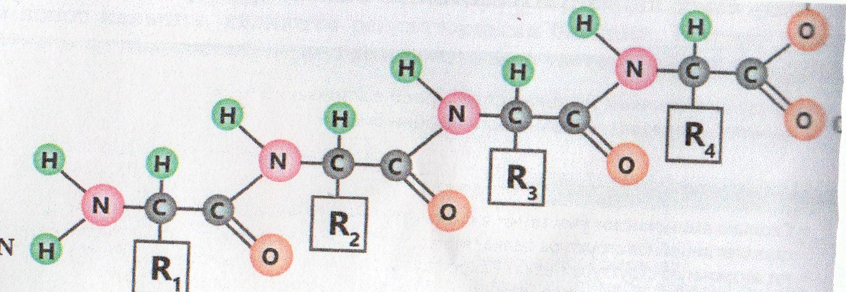
Перечислите функции белков:
3б
6. Дана схема. Молекула какого химического вещества изображена. Каково ее строение и функции.

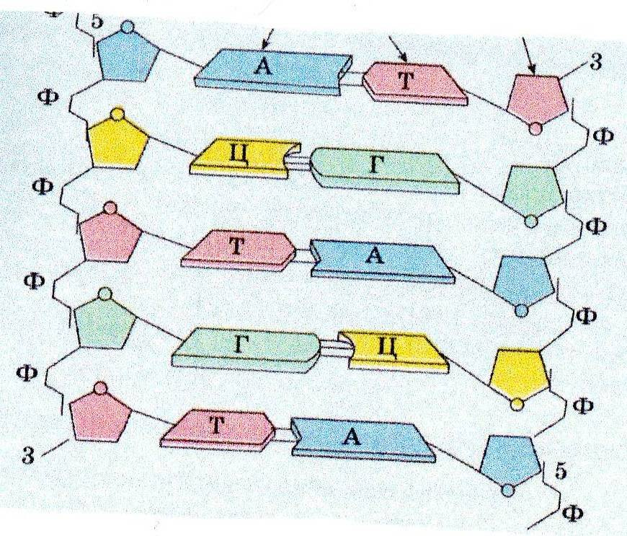
5б
7. Назовите типы РНК. Какой тип изображен на схеме.
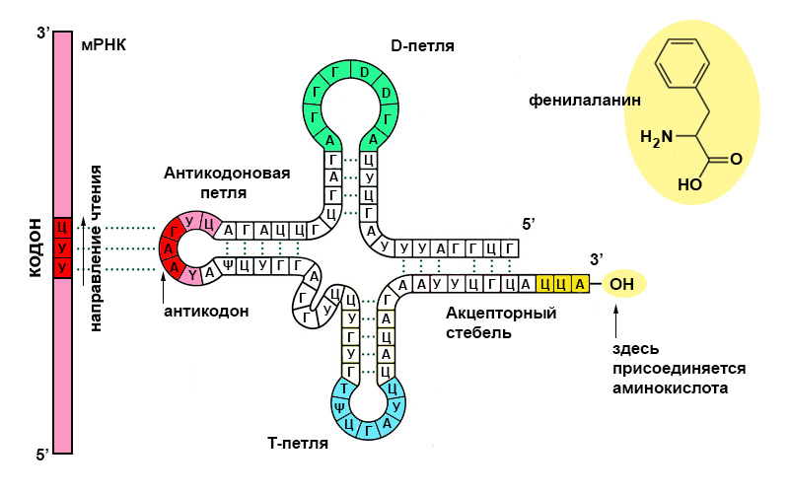
1б
8. Обозначьте органоиды клетки, охарактеризуйте их функции:

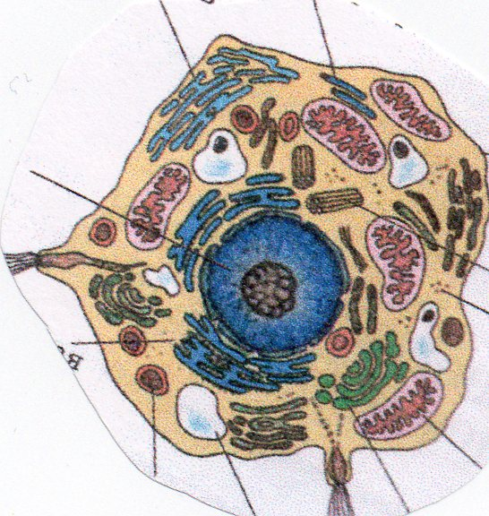
4б
9. Дана жидкокристаллическая модель плазматической мембраны. Назовите ее структурные компоненты и их функции.
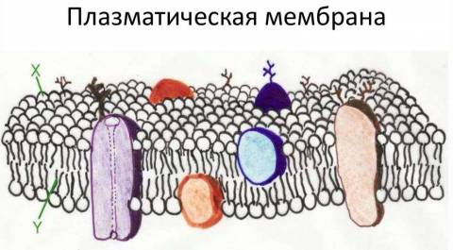

3б
10. Сравните особенности строения клеток прокариот и эукариот:

3б
11. Как влияют на активность фермента воздействия различных условий( температура, рН, концентрация субстрата, ингибитора) на активность ферментов.

4б

